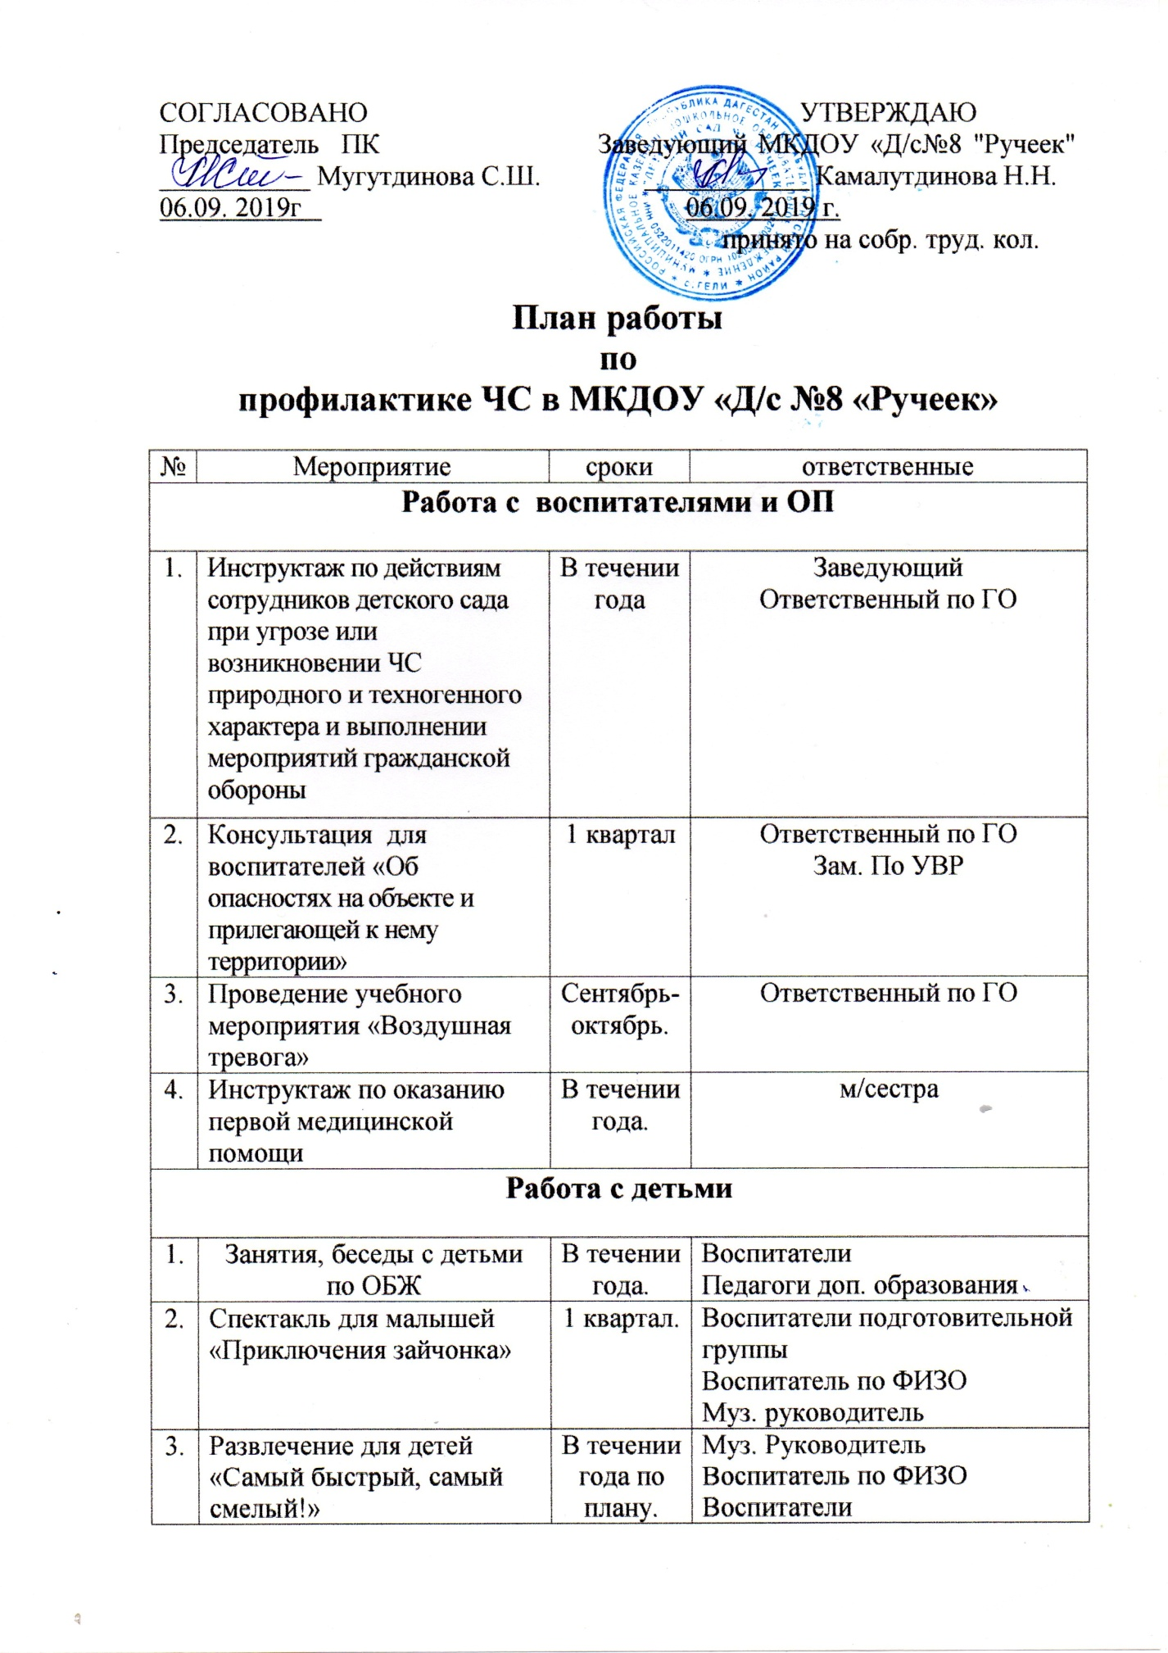

4. | Презентация для детей младшего и среднего дошкольного возраста «Противопожарная Азбука» | 2 квартал. | Воспитатели ст.гр. и ср. групп
5. | Презентация для детей старшего дошкольного возраста «Смелая» профессия» | Третий квартал | Воспитатели ст. и подготовительной групп
Работа с родителями

1. | Консультационные уголки по ЧС в каждой возрастной группе | По плану |  | Воспитатели  Педагог-психолог
2. | «Основы безопасности жизни и здоровья ребенка» Общее родительское собрание с участием сотрудника ПЧ | В течении года |  | Заведующий  Зам. По УВР.
3. | «Домашние опасности» опрос - анкетирование родителей | По плану |  | Воспитатели всех возрастных групп
4. | «Главные правила безопасности» конкурс рисунков по ОБЖ | Раз в квартал |  | Воспитатели всех возрастных групп

